UBND QUẬN LONG BIÊN
TRƯỜNG MẦM NON SƠN CA

“BÀI THI VIẾT GƯƠNG NGƯỜI TỐT VIỆC TỐT - NĂM 2023”

Người viết: Đàm Thị Minh Hòa
Người được viết: Cô giáo Thẩm Thu Trang

Từ những ngày đầu khi chủ tịch Hồ Chí Minh kính yêu phát động phong trào “Nghìn việc tốt” cho đến nay, đã có không ít tấm gương “ Người tốt - Việc tốt” trên khắp cả nước. Tất cả đều muốn chung tay góp sức vào để xây dựng đất nước ngày càng giàu mạnh.
Để hưởng ứng phong trào đó tôi muốn kể cho các bạn nghe về một bông hoa gương người tốt việc tốt mà chính tôi được biết đến hàng ngày. Đó chính là người đồng nghiệp, Cô giáo Thẩm Thu Trang giáo viên lớp mẫu giáo nhỡ B1 Trường mầm non Sơn Ca.
Với 19 năm công tác cô luôn hết lòng tận tụy với công việc, không ngừng tìm tòi, sáng tạo, học hỏi kinh nghiệm từ đồng nghiệp, từ các trang mạng; thường xuyên nâng cao trình độ chuyên môn nghiệp vụ; tích cực đổi mới phương pháp trong từng giờ dạy. Ngoài ra cô Trang còn thường tự mày mò làm nhiều đồ dùng trực quan để truyền đạt kiến thức đến các con dễ dàng hơn. Vì vậy mà học trò của cô lúc nào cũng hào hứng, mong đợi những tiết dạy của cô giáo và luôn dành cho cô những tình cảm yêu thương, trìu mến..
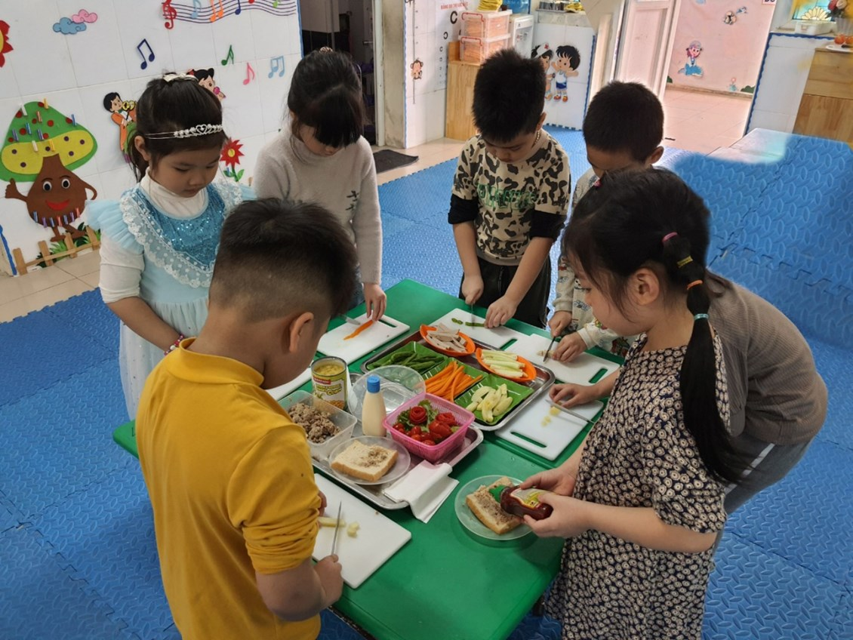
Giờ học dạy trẻ làm Salad Nga và bánh mỳ pate của lớp cô Trang.
Cô luôn là người tiên phong đi đầu trong các cuộc vận động và các cuộc thi do trường cũng như ngành phát động như: Hội thi giáo viên dạy giỏi cấp trường, cấp Quận,
Hội thi thiết kế bài giảng điện tử E - Learning, Hội thi làm đồ dùng đồ chơi.
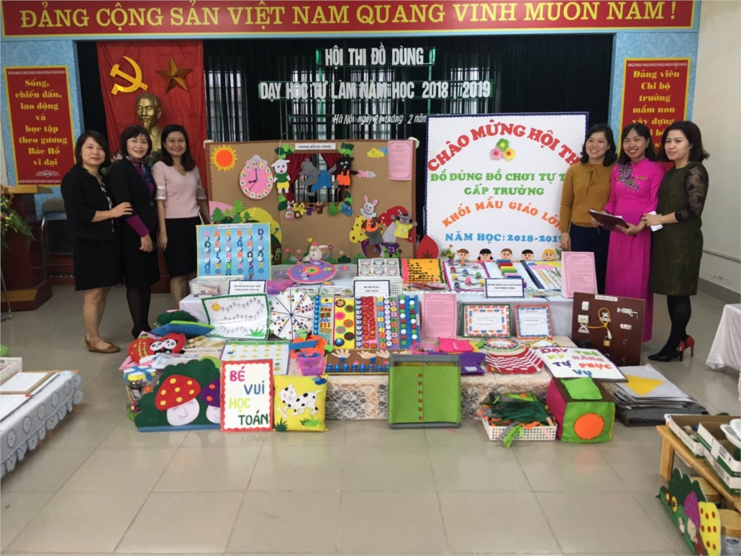
Ảnh cô Thu Trang tham gia hội thi Đồ dùng dạy học tự làm.
Một điều đáng ghi nhận ở cô Trang là mặc dù công việc rất vất vả nhưng cô luôn biết cố gắng nỗ lực hết mình để hoàn thành tốt công việc bằng cả cái tâm và lòng nhiệt huyết. Nhiều năm liên tục đạt danh hiêụ Lao động tiên tiến, Chiến sĩ thi đua cấp cơ sở năm học 2015- 2016.
Với đam mê công nghệ thông tin, năm nào chị cũng có bài giảng E - Learning gửi thi cấp Quận. Năm học 2017- 2018 bài giảng của chị đã đạt giải Ba cấp Quận. Đặc biệt năm 2014 - 2015 chị đươc giải Nhất cấp Quận về kỹ năng CNTT tại ngày Hội CNTT lần thứ III.
Điều đáng khâm phục ở cô Trang là sự tìm tòi, tự học qua các trang mạng, để mày mò khám phá được các phầm mềm tin học phục vụ cho công tác dạy trẻ như: phần mềm Ispring suite 8.0, lớp Kĩ năng Photoshop và thiết kế bài giảng điện tử, cô Trang vẫn tự học trực tuyến một số lớp về thiết kế bài giảng điện tử, cắt ghép hình ảnh, làm video và dựng phim hoạt hình bằng các phần mềm cơ bản., ...Với những đợt tham gia thi cô Trang dồn hết tâm huyết, có nhiều lần cô phải thức đêm để hoàn thành thật tốt bài thi. Nhờ có sự ham học hỏi, tự tìm hiểu mà kĩ năng của cô Trang rất thuần thục. Chính vì vậy, lớp của cô Trang luôn được chọn là lớp điểm chuyên đề về Ứng dụng công nghệ thông tin để lên các tiết kiến tập trong toàn trường, giúp cho các giáo viên trong trường được học hỏi, rèn luyện thêm về kỹ năng CNTT cũng như tăng cường đổi mới phương pháp giáo dục, nhằm phát huy tính tích cực của trẻ, hình thành ở trẻ các phẩm chất mạnh dạn, tự tin trong mọi hoạt động, thân thiện với mọi người xung quanh.
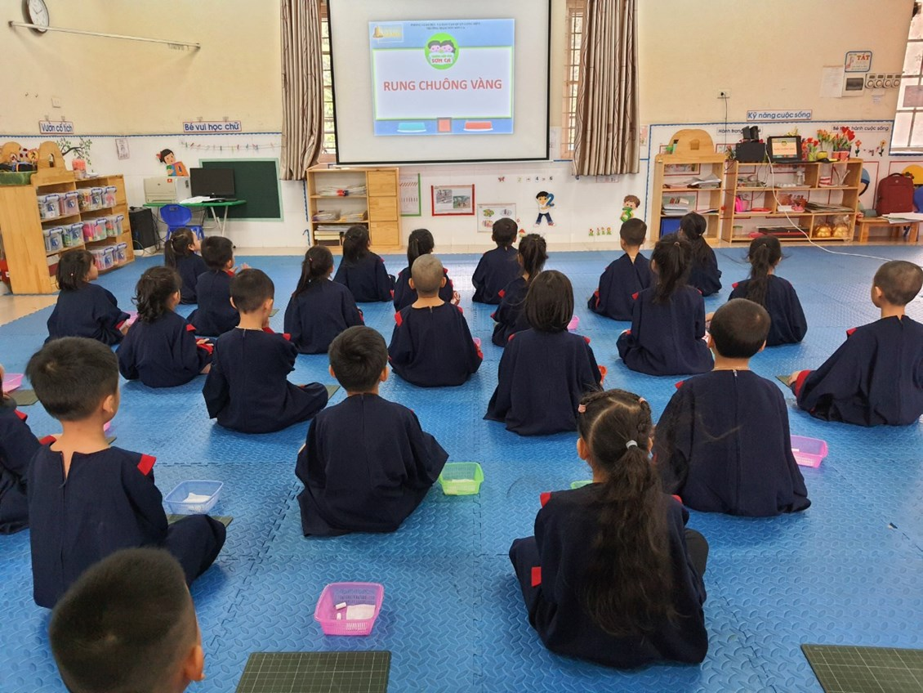
Ảnh cuộc thi Rung Chuông vàng của lớp cô Trang.

Đây là một trong những hoạt động thiết thực nhằm đẩy mạnh có hiệu quả phong trào thi đua “Xây dựng trường học thân thiện, học sinh tích cực"; phong trào “Dạy tốt - học tốt”. Hội thi tạo sân chơi lành mạnh, bổ ích để các bé thể hiện tài năng, trí tuệ, sự sáng tạo; đồng thời tạo cơ hội giúp các bé rèn luyện kỹ năng tư duy logic, xử lý tình huống; tạo điều kiện để các bé giao lưu, học hỏi và chia sẻ những kinh nghiệm trong học tập cũng như trong cuộc sống cùng với nhau.
Trong năm học vừa qua cô Trang rất nhiệt tình phối kết hợp với nhà trường làm báo cáo viên, tổ chức nhiều buổi học tập huấn, chia sẻ giúp chị em trong trường tập huấn nhiều kỹ năng mới trên các phần mềm hay cách sử dụng hiệu quả các phần mềm trong xây dựng video bài giảng, các hoạt động chăm sóc, giáo dục trẻ. Cô rất nhiệt tình hướng dẫn tỉ mỉ cho những giáo viên còn lúng túng trong việc áp dụng công nghệ thông tin vào thực tế như soạn bài và thiết kế các bài giảng điện tử.
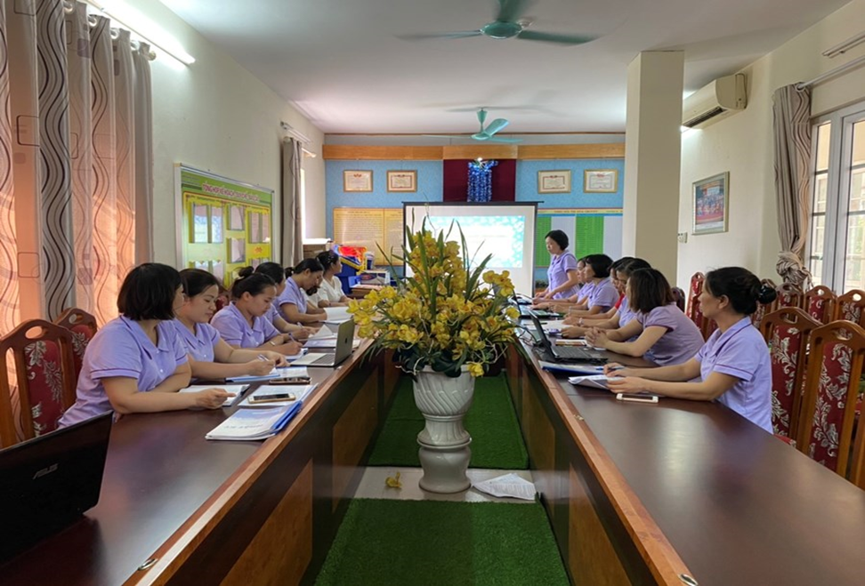
Ảnh buổi chia sẻ kinh nghiệm sử dụng hiệu quả các phần mềm với giáo viên trong trường..
Chính vì vậy, cô luôn được đồng nghiệp yêu mến, phụ huynh tin tưởng, học trò kính trọng. Cô được đánh giá là tấm gương sáng cho đồng nghiệp trong thời kỳ hội nhập, thời kỳ của công nghệ 4.0.

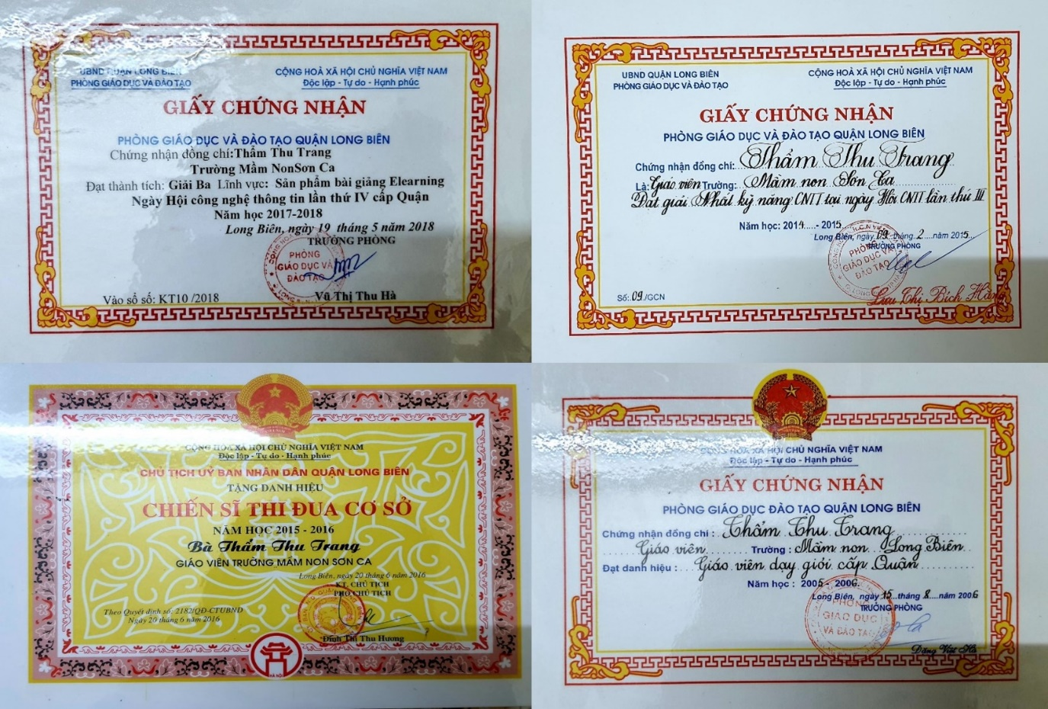
Chùm ảnh giấy khen, giấy chứng nhận giáo viên dạy giỏi, chiến sĩ thi đua của chị Thẩm Thu Trang.

Không chỉ giỏi việc trường, tích cực tham gia các phong trào và hoạt động của ngành của trường, cô Trang còn là người mẹ mẫu mực trong gia đình. Với tính cách nhanh nhẹn, hoạt bát, linh hoạt, cô luôn sắp xếp công việc hợp lý để có thời gian chăm lo gia đình, các con của cô rất ngoan và nhiều năm liên tục đạt học sinh giỏi. Cô giáo Thẩm Thu Trang thật xứng đáng với danh hiệu: “Người tốt – Việc tốt”. Cô chính là đóa hoa đang tỏa ngát hương thơm của trường Mầm non Sơn Ca. Chúc cô sẽ luôn vui vẻ, mạnh khỏe hạnh phúc và mãi là tấm gương sáng vì sự nghiệp trồng người
Long Biên, ngày 15 tháng 12 năm 2023
NGƯỜI VIẾT

Đàm Thị Minh Hòa

